BỘ GIÁO DỤC VÀ ĐÀO TẠO
TRƯỜNG ĐẠI HỌC THÀNH ĐÔNG



Bài tập lớn
XÂY DỰNG WEBSITE TIN TỨC CÔNG NGHỆ PHẦN MỀM

Giáo viên hướng dẫn: VŨ ĐÌNH THẮNG
Sinh viên thực hiện:
Lê Nguyên Hải Phạm Duy Thái
Nguyễn Ngọc Long Nguyễn Quang Nam

Hải Dương , tháng 7, năm 2016

MỤC LỤC
LỜI CẢM ƠN 3
PHẦN I: MỞ ĐẦU 4
1. Lý do chọn đề tài 4
2. Ưu khuyết điểm 5
3. Hướng tiếp cận của đề tài 5
4. Nội dung thực hiện 5
❖ Kế hoạch 5
❖ Các bước thực hiện 6
5. Ý nghĩa lý luận và thực tiễn của đề tài 6
❖ Ý nghĩa lý luận 6
❖ Ý nghĩa thực tiễn 6
6. Cấu trúc báo cáo 6
PHẦN II: NỘI DUNG 7
CHƯƠNG I: PHÂN TÍCH KHẢO SÁT YÊU CẦU HỆ THỐNG 7
1.1. Khảo sát hệ thống 7
1.1.1. Hạ tầng và phần mềm của hệ thống 7
1.2. Phân tích yêu cầu của hệ thống 7
1.2.1. Các tác nhân của hệ thống 7
1.2.2. Yêu cầu cần đạt được của hệ thống 8
1.2.3. Phân tích quy trình nghiệp vụ của hệ thống 9
• Quản trị chuyên mục 10
• Quản trị người dùng 10
• Tìm kiếm tin tức 10
• Đăng và quản lý tin bài 10
• Quy trình thống kê 10
CHƯƠNG II: PHÂN TÍCH THIẾT KẾ VỚI UML 11
2.1. Biểu đồ Usecase 11
2.1.1. Biểu đồ Usecase mức tổng quát 12
2.1.2. Usecase Đăng nhập 13
2.1.3. Usecase tạo tài khoản và thay đổi mật khẩu 14
2.1.4. Usecase quản lý chuyên mục 15
2.1.5. Usecase Tạo và phân quyền chuyên mục 16
2.1.6. Usecase tìm kiếm thông tin sản phẩm 16
2.1.7. Usecase đọc tin và gửi phản hồi 17
2.2. Biểu đồ lớp 18
2.2.1 Biểu đồ lớp tổng quát của hệ thống 18
2.3.1.Chức năng Đăng nhập 19
2.3.2. Chức năng Tạo tài khoản 20
2.3.3. Chức năng Quản trị người dùng 21
2.3.4.Chức năng Quản lý chuyên mục 22
2.3.5. Chức năng Phân quyền viết bài 23
2.3.6 Chức năng Quản lý chuyên mục 24
2.3.7.Chức năng Quản lý bài viết 25
2.3.8 Chức năng Viết bài 26
2.3.9. Chức năng Phản hồi 27
2.3.10 Chức năng tìm kiếm 28
CHƯƠNG III: PHÂN TÍCH THIẾT KẾ CƠ SỞ DỮ LIỆU 29
CHƯƠNG IV: THIẾT KẾ CHƯƠNG TRÌNH 30

LỜI CẢM ƠN
Sau khoảng thời gian nghiên cứu và học tập một cách nghiêm túc, nhóm chúng em đã hoàn thành xong đề tài của mình. Lời đầu tiên chúng em xin gửi lời cảm ơn tới các thầy cô trong khoa Công nghệ thông tin trường Đại học Thành Đông đã dìu dắt và truyền đạt kiến thức để nhóm em hoàn thành tốt đề tài này. Đặc biệt chúng em xin chân thành cảm ơn sự dìu dắt tận tình của thầy Vũ Đình Thắng, là người theo sát nhất tiến độ làm việc của nhóm. Chính vì vậy mà thầy luôn đưa ra những ý tưởng, những góp ý giúp nhóm em nhận ra vấn đề còn tồn tại và kịp thời sửa chữa.
Dù đã rất cố gắng xong nhóm chúng em cũng không thể tránh khỏi những sai sót do vốn kiến thức còn hạn hẹp. Chúng em rất mong nhận được sự góp ý, giúp đỡ từ quý thầy cô và các bạn.
Chúng em xin chân thành cảm ơn!

PHẦN I: MỞ ĐẦU

Lý do chọn đề tài
Trong thời buổi khoa học kĩ thuật phát triển mạnh như vũ bão, nền công nghệ tiên tiến phát triển thay đổi theo từng giờ kéo theo đó mang lại bao sự đổi thay cho nhân loại, và công nghệ trong lĩnh vực tin học cũng thay đổi phát triển không ngừng để đáp ứng được với nhu cầu phát triển của xã hội và nhu cầu ngày càng lớn của người dùng. Chính vì vậy nên nhóm chúng em muốn xây dựng một website “Xây dựng website tin tức về công nghệ phần mềm” để có thể cung cấp cho người dùng một cách nhanh hơn và đầy đủ hơn những kiến thức về công nghệ trong lĩnh vực phần mềm, những thế mạnh, tiềm năng và xu thế phát triển trong tương lai của lĩnh vực đang rất được quan tâm này.

Ưu khuyết điểm
- Ưu điểm
Nhóm đã giải quyết được các nghiệp vụ chính của hệ thống: việc quản lý tin tức: tin mới nhất, tin được đọc nhiều nhất. Việc quản lý bài viết cũng được hoàn thiện. Ngoài ra quản lý chuyên mục, quản lý các thành viên của hệ thống cũng được xây dựng xong. Nhóm đề tài cũng đã xây dựng thành công việc các trang chi tiết của một tin tức, chức năng phản hồi (feebback lại các bài viết khi bài viết được quyền phản hồi).
- Khuyết điểm
Website áp dụng cho các ứng dụng có mô hình vừa và nhỏ.
Website chưa được triển khai, ứng dụng trong thực tế.
Chưa sử dụng tối ưu sự hỗ trợ của các công cụ lập trình.

Hướng tiếp cận của đề tài
- Địa điểm khảo sát: Các trang web tin tức công nghệ trên internet như voz.vn, hmweb.com, hanoisoftware.com, cione.com.vn… Tham khảo 1 vài ý kiến của người có kinh nghiệm (như anh Hưng Admin trang hmweb ).
- Phân tích hệ thống sau khi đã khảo sát:Các web tin tức về công nghệ hiện nay đã phần nào đáp ứng được về yêu cầu cập nhật thông tin công nghệ mới cho người đọc. Nhưng chưa có nhiều trang web đưa tin tức chuyên sâu về 1 lĩnh vực công nghệ thông tin khiến cho người đọc chưa hiểu sâu về vấn đề cụ thể nào mà chỉ biết được phần nhỏ trong 1 khối kiến thức công nghệ thông tin rộng lớn.
- Các trang web tin tức về “Công nghệ phần mềm” hiện nay vẫn mới chỉ hướng giới thiệu chứ chưa có những bài viết phân tích đi sâu vào từng công nghệ để ngườiviết có thể hiểu sâu hơn về công nghệ đó.

Nội dung thực hiện

Kế hoạch
Khảo sát nghiệp vụ của website tin tức trực tuyến trên mạng internet kết hợp với việc tìm hiểu thêm các tài liệu lien quan nhằm phục vụ cho đề tài web như: asp.net, ajaxcontroltoolkit, FCKeditor.
Lựa chọn công cụ cài đặt, xây dựng các modul của chương trình.
- Ngôn ngữ sử dụng: C#.
- Cơ sở dữ liệu: SQL Server 2005 Express
- Lập trình trên ASP.Net
Up lên host và chạy thử chương trình.

Các bước thực hiện
- Khảo sát nghiệp vụ trên mạng internet.
- Nghiên cứu lý thuyết về website.
- Xây dựng, phân tích, thiết kế cơ sở dữ liệu, thiết kế bài toán.
- Cài đặt chương trình
- Chạy thử

Ý nghĩa lý luận và thực tiễn của đề tài

Ý nghĩa lý luận
Website được xây dựng trên nền Visual. Net, sử dụng ngôn ngữ lập trình LinQ. Qua quá trình xây dựng website, nhóm chúng em hiểu biết sâu thêm nghiệp vụ của người quản lý website, hiểu rõ hơn về nguyên lý hoạt động của trang web. Không những thế qua quá trình xây dựng website chúng em cũng hiểu rõ hơn về cách sử dụng ngôn ngữ LinQ.
- Ý nghĩa thực tiễn
LinQ là ngôn ngữ truy vấn mạnh, mềm dẻo xong trong quá trình sử dụng vẫn chưa giải quyết được tối ưu bài toán.

Cấu trúc báo cáo
Bài báo cáo gồm có 4 phần, cụ thể như sau:
Phần I: Mở đầu
Phần II: Nội dung (gồm có 4 chương)
- Chương I: Phân tích khảo sát yêu cầu của hệ thống.
- Chương II: Phân tích thiết kế với UML.
- Chương III: Phân tích thiết kế cơ sở dữ liệu.
- Chương IV: Thiết kế chương trình.

PHẦN II: NỘI DUNG

CHƯƠNG I: PHÂN TÍCH KHẢO SÁT YÊU CẦU HỆ THỐNG

Khảo sát hệ thống

Hạ tầng và phần mềm của hệ thống
- Các web tin tức về công nghệ hiện nay đã phần nào đáp ứng được về yêu cầu cập nhật thông tin công nghệ mới cho người đọc. Nhưng chưa có nhiều trang web đưa tin tức chuyên sâu về 1 lĩnh vực công nghệ thông tin khiến cho người đọc chưa hiểu sâu về vấn đề cụ thể nào mà chỉ biết được phần nhỏ trong 1 khối kiến thức công nghệ thông tin rộng lớn.
- Các trang web tin tức về “Công nghệ phần mềm” hiện nay vẫn mới chỉ hướng giới thiệu chứ chưa có những bài viết phân tích đi sâu vào từng công nghệ để ngườiviết có thể hiểu sâu hơn về công nghệ đó.

Phân tích yêu cầu của hệ thống

Các tác nhân của hệ thống

STT | Tên Actor | Giải thích
1 | Quản trị (Adminstrator)  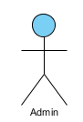 | - Adminstrator là tác nhân giữ vai trò chính của website: Quyền quản lý là quyền cao nhất của hệ thống. Những người giữ vai trò quản lý chính có thể phân quyền cho các thành viên trong website.  - Tác nhân Adminstrator có thể thực hiện được tất cả các chức năng của website như: Tạo,quản lý tài khoản thành viêntức là Adminstrator có quyền sửa hay xóa tài khoản của các thành viên trong ban quản trị các chuyên mục tin. Ngoài ra Adminstrator còn quản lý và phân quyền cho các chuyên mục, đăng tin, sửa tin và xóa tin, bài.  - Tác nhân Adminstrator có quyền thêm, sửa, xóa và cập nhật các thông tin mới.
2 | Quản lý chuyên mục (User/ Mod)  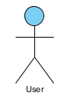 | - Đăng nhập hệ thống: Mỗi một thành viên có một số quyền giới hạn do người Adminstrator giao cho.  - Đăng ký tài khoản thành viên khi muốn tham gia website.  - Đăng tin mới: Khi có thông tin mới cần đăng thì Users biên tập thông tin và đăng lên website.  - Sửa thông tin: Khi cần update, sửa thông tin thì Users sẽ vào bài viết đó và sửa thông tin cho chính xác.  - Xóa thông tin: Khi thông tin quá cũ và không cần thiết thì Users tìm thông tin đó và xóa khỏi CSDL.  - Người quản trị chuyên mục còn có nhiệm vụ duyệt các lời phản hồi (feedback) từ các đọc giả trong các chuyên mục thuộc phạm vi quản lý của mình.
3 | Khách (Visiter)  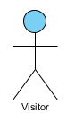 | - Truy cập Website xem, tìm kiếm thông tin các bài viết cần.  - Feedback (phản hồi) ý kiến của Visiter về bài viết.  - Visiter có quyền tạo một account cho riêng mình.

Bảng 1: Danh sách các Actor của hệ thống.

Yêu cầu cần đạt được của hệ thống
- Yêu cầu chung
- Cơ bản áp dụng rộng rãi, phổ biến cho nhiều người có thể sử dụng được, ít xảy ra lỗi, đầy đủ, rành mạch, rõ ràng...
- Có các chức năng cơ bản như: Quản lý chuyên mục, quản lý người dùng, đăng và quản lý bài, tìm kiếm thông tin…
- Giao diện đơn giản, thân thiện, đẹp và dễ nhìn.
- Đáp ứng được tính bảo mật trên website nói chung.
- Thao tác nhanh chóng, hợp lý, hiệu quả, chính xác.
- Yêu cầu chi tiết của từng chức năng
- Qua những khảo sát và mục tiêu cần hướng tới ở trên, một yêu cầu cấp thiết cần đặt ra là xây dựng và phát triển một website xây dựng 1 website đưa thông tin về công nghệ phần mềm trong và ngoài nước : những tiền năng, thế mạnh, xu hướng công nghệ, công việc của 1 lập trình viên phần mềm, giới thiệu các công nghệ để viết phần mềm phổ biến hiện nay. Việc xây dựng website phải đáp ứng được những yêu cầu sau:
- Cung cấp cho người truy cập:
- Thông tin về kiến thức công nghệ phần mềm, những thủ thuật, ngôn ngữ dùng để lập trình phần mềm.
- Cung cấp thông tin về tình hình lĩnh vực công nghệ trong thời điểm hiện tại và những hướng đi mới trong tương lai.
- Thông tin về vấn đề nguồn nhân lực trong lĩnh vực công nghệ phần mềm trong tương lai.
- Những bài viết tư vấn, chia sẻ kinh nghiệm.
- Quản lý nội dung: Website có lượng thông tin nhiều được chia thành nhiều loại tin, thông tin được tổ chức phân chia theo nhiều nhóm, nhiều cấp nên phải quản lý một cách dễ dàng, tìm kiếm chính xác.
- Cho phép thay đổi cập nhật thông tin.
- Website phải có chức năng phản hồi feedback cho người xem qua đó ta có thể tiếp thu được những ý kiến đóng góp của người truy cập để hoàn thiện website theo đúng mục tiêu hơn.
- Có mục hỏi đáp tư vấn FAQ: giải đáp trao đổi tất cả những thắc mắc, đưa ra những ý kiến về định hướng nghề nghiệp để website có tính mở với cộng đồng
- Website là nơi cung cấp thông tin chính thống về ngành công nghệ phần mềm trong và ngoài nước.
- Thống kê lượt người truy câp theo ngày, tuần, tháng, quý.
- Website đảm bảo tính bảo mật trong quản trị, tối ưu hóa về quản trị nội dung, đăng tải một cách dễ dàng, thân thiện với đối tượng người truy cập, gam màu năng động phù hợp với giới trẻ những người trên con đường lập nghiệp.

- Yêu cầu về kĩ thuật
- Môi trường ứng dụng
- Trên hosting asp.net và MS SQL 2005.
- Trên một domain quốc tế.
- Công cụ sử dụng phát triển phần mềm: Làm ứng dụng bằng ASP.net sử dụng công cụ hỗ trợ thiết kế FCKeditor, AjaxcontrolToolkit. Triển khai trên môi trường .NET, database: SQL Server 2000 hoặc SQL Server 2005, sử dụng Visual Studio 2008, LinQ.

Phân tích quy trình nghiệp vụ của hệ thống
- Quy trình nghiệp vụ chung
- Trang web luôn có administrator (Admin) quản lý toàn bộ hệ thống. Admin phân quyền cho các moderator (Mode) quản lý từng chuyên mục để quản lý dễ dàng hơn và chuyên sâu hơn.
- Admin thực hiện các chức năng:
- Quyền quản lý là quyền cao nhất của hệ thống. Những người giữ vai trò quản lý chính có thể phân quyền cho các thành viên trong website.
- Adminstrator có thể thực hiện được tất cả các chức năng của website như: Tạo tài khoản, quản lý tài khoản thành viên, quản lý và phân quyền các chuyên mục, đăng tin, sửa và xóa tin, bài…
- Adminstrator có quyền thêm, sửa, xóa, cập nhật thông tin mới.
- Quy trình nghiệp vụ chi tiết

Quản trị chuyên mục
Website được chia thành nhiều chuyên mục, mỗi chuyên mục sẽ được upload lên những thông tin chuyên sâu về lĩnh vực đó. Trang web có thể có nhiều chuyên mục như lập trình với Aspnet-C#, lập trình với javascript-css-html, cơ sở dữ liệu, các thủ thuật của công nghệ.

Quản trị người dùng
Admin sẽ phân quyền sử dụng cho các thành viên trong ban quản trị. Những người này(Moderator) sẽ chịu trách nhiệm chính về một chuyên mục cụ thể.

Tìm kiếm tin tức
Khi người truy cập muốn tìm kiếm một bài viết nào đó, hệ thống sẽ cung cấp những thông tin liên quan đến bài viết mà người truy cập muốn tìm kiếm.

Đăng và quản lý tin bài
Các Moderator sẽ đăng những bài viết có nội dung thông tin liên quan đến lĩnh vực công nghệ phần mềm. Những người truy cập cũng có thể gửi bài đăng lên hệ thống và hệ thống sẽ xem xét, nếu như bài đó có nội dung và chất lượng phù hợp thì sẽ cho đăng bài viết đó.

Quy trình thống kê
Đưa ra những thống kê về lượt người truy cập theo ngày, tháng, tuần…Từ số liệu thống kê đó mà hệ thống có thể biết được tình trạng hoạt động cũng như chất lượng của trang web để mà từ đó có những thay đổi điều chỉnh cho phù hợp với tình hình thực tại.

CHƯƠNG II: PHÂN TÍCH THIẾT KẾ VỚI UML

2.1. Biểu đồ Usecase
STT | Tên Usecase | Actor liên quan | Ghi chú
1 | Đăng nhập | Admin và Mod | Có được quyền truy cập vào hệ thống.
2 | Phân quyền các Actor | Admin | Phân quyền cho các actor có trong hệ thống.
3 | Quản lý chuyên mục | Mod | Có được quyền thêm mới, sửa xóa các bài viết trong chuyên mục.
4 | Tạo, phân quyền chuyên mục | Admin | Có được quyền thêm mới, sửa phân quyền đối với các chuyên mục.
5 | Tìm kiếm | Admin, Mod và Visiter. | Tìm kiếm các tin, bài cần xem.
6 | Đọc bản tin và gửi phản hồi | Visiter và Mod, Admin | Đọc các bài viết và phản hồi về nội dung bài viết.
Bảng 2: Danh sách các Usecase của hệ thống

2.1.1. Biểu đồ Usecase mức tổng quát

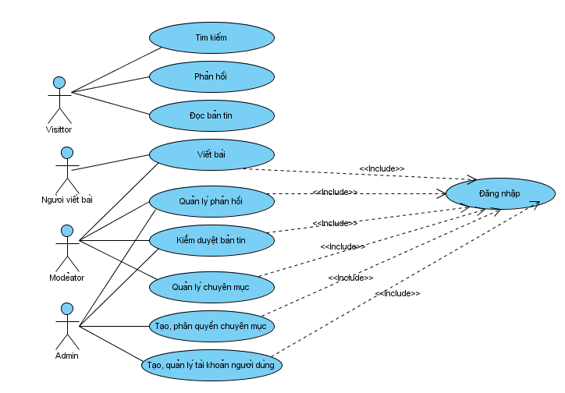
Hình 2.1: Biểu đồ Usecase tổng quát của hệ thống
- Tóm tắt:
- Các đối tượng như người quản lý, thủ kho hay nhân viên bán hàng khi muốn sử dụng các chức năng của hệ thống theo quyền hạn của mình thì phải đăng nhập thành công.
- Thủ kho có nhiệm vụ quản lý việc nhập hàng, xuất hàng trong siêu thị. Đồng thời còn phải tạo phiếu nhập hàng và xuất hàng. Ngoài ra thủ kho còn có quyền tìm kiếm thông tin các sản phẩm trong siêu thị (chức năng này không cần đăng nhập).
- Người quản lý cũng có nhiệm vụ quản lý chung như quản lý việc nhập, xuất hàng, thống kê tất cả các thông tin liên quan đến hàng hóa trong siêu thị. Quyền tìm kiếm thông tin các sản phẩm trong siêu thị (chức năng này không cần đăng nhập).
- Nhân viên bán hàng có nhiệm vụ quản lý việc bán hàng và viết hóa đơn cho khách mua hàng. Việc tìm kiếm sản phẩm cũng không phải đăng nhập vào hệ thống.
- Đối tượng là khách hàng thì có quyền tra cứu các thông tin về sản phẩm có trong siêu thị mà mình quan tâm. Chức năng này không yêu cầu phải đăng nhập.
- Dòng sự kiện:
- Dòng sự kiện chính:
- Tìm kiếm (tra cứu) thông tin sản phẩm: tên sản phẩm, tìm giá của sản phẩm, tìm theo loại sản phẩm… tùy theo nhu cầu của mỗi người.
- Thống kê: thống kê hàng xuất, hàng đã nhập, hàng tồn kho, doanh thu…
- Quản lý hàng nhập: quản lý các thông tin như mã phiếu nhập, ngày nhập, số lượng, mã nhà cung cấp … và chi tiết hơn nữa là mã sản phẩm, tên sản phẩm, đơn giá…
- Quản lý hàng xuất: quản lý các thông tin từ cơ bản như mã, số lượng xuất, ngày xuất đến các thông tin chi tiết như mã sản phẩm, đơn giá, số lượng mỗi loại sản phẩm,đơn giá.
- Quản lý việc bán hàng: quản lý được số lượng hàng đã bán trong ngày, nắm chắc được giá bán của sản phẩm..và viết chính xác hóa đơn cho khách đúng theo khối lượng hàng hóa mà khách vào mua hàng.
- Tạo phiếu nhập hàng: Phiếu nhập hàng bao gồm các thông tin như: mã phiếu, ngày tạo, số lượng nhập...
- Tạo phiếu xuất hàng: phiếu xuất hàng cũng bao gồm các thông tin tương tự như: mã phiếu xuất, ngày xuất, số lượng xuất…
- Dòng sự kiện phát sinh:
- Nếu không đăng nhập thành công thì không thể thực hiện được các chức năng của hệ thống ngoài chức năng tìm kiếm thông tin của sản phẩm.
- Các yêu cầu đặc biệt:
- Người quản lý, thủ kho, nhân viên bán hàng phải có tài khoản và đăng nhập đúng tài khoản của mình (đã được cấp).
- Trạng thái đăng nhập khi thực hiện các usecase:
- Nếu đối tượng là khách hàng thì không yêu cầu đăng nhập, sử dụng được luôn chức năng tra cứu, tìm kiếm thông tin sản phẩm.
- Nếu là nhân viên, quản lý, thủ kho thì hệ thống sẽ yêu cầu phải đăng nhập trước khi sử dụng các quyền hạn của mình.

2.1.2. Usecase Đăng nhập

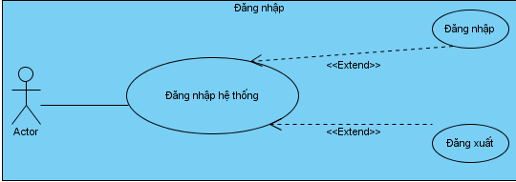
Hình 2.2: Biểu đồ Usecase Đăng nhập vào hệ thống
- Tác nhân : Admin và User/Mod
- Tóm tắt:
Chức năng này cho phép Admin và các thành viên trong ban quản trị đăng nhập vào hệ thống để sử dụng các chức năng mà mình đã được phân quyền trong website. Use case đăng nhập bao giờ cũng được hiện ra trước tiên khi người dùng muốn vào hệ thống, usecase này yêu cầu Admin và các thành viên website phải đăng nhập mới có thể thực hiện được các chức năng của hệ thống.
- Các dòng sự kiện
- Dòng sự kiện chính:
- Admin, thành viên muốn thực hiện các tác vụ quản lý trong website.
- Hệ thống yêu cầu Admin và thành viên đăng nhập vào website.
- Người dùng nhập tên và mật khẩu.
- Hệ thống kiểm tra tên và mật khẩu và cho phép người dùng đăng nhập vào website.
- Nếu người dùng chưa nhập “ Username ” (tên đăng nhập) và “Password ” (mật khẩu) mà nhấn vào nút “ Đăng nhập ” thì coi như đăng nhập không hợp lệ.
- Dòng sự kiện phụ:
- Nếu người dùng nhập tài khoản và mật khẩu sai thì website sẽ báo lỗi và yêu cầu người dùng đăng nhập lại, nếu người dùng không muốn đăng nhập nữa thì chỉ xem được thông tin các bài viết.
- Các yêu cầu đặc biệt: Không có.
- Điều kiện bắt buộc: Không có.
- Điều kiện mở rộng: Không có.

2.1.3. Usecase tạo tài khoản và thay đổi mật khẩu
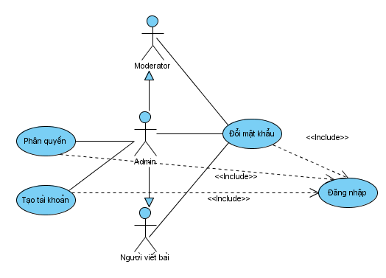
Hình 2.3: Biểu đồ Usecase tạo tài khoản, thay đổi mật khẩu
- Tác nhân: Admin.
- Tóm tắt:
Chức năng này cho phép Admin phân quyền cho các thành viên trong ban quản trị website.
- Dòng sự kiện:
- Dòng sự kiện chính
- Thành viên trong ban quản trị có 1 tài khoản để đăng nhập vào hệ thống.
- Với mỗi tài khoản của thành viên sẽ được Admin phân quyền hạn nhất định trong website.
- Dòng sự kiện phụ:
- Nếu một thành viên nào đó chưa có tài khoản thì họ phải tạo một tài khoản mới.

2.1.4. Usecase quản lý chuyên mục

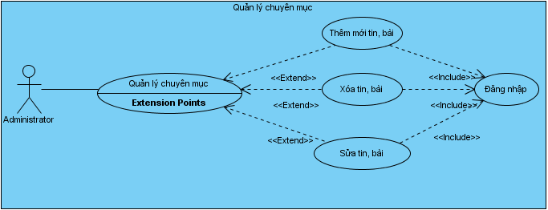
Hình 2.4: Biểu đồ Usecase quản lý chuyên mục
- Tác nhân: Admin
- Tóm tắt:
Chức năng này cho phép user/mod thêm mới, sửa, xóa các tin, bài trong chuyên mục mà họ đảm nhiệm.
- Các dòng sự kiện:
- Dòng sự kiện chính:
- Thành viên truy xuất vào chuyên mục mà mình quản lý.
- Thành viện đăng các tin, bài mới
- Xóa các tin, bài, phản hồi không hợp lệ.
- Tất cả các tùy chọn được lưu lại và gửi tới webserver để update vào database.
- Dòng sự kiện phụ:
Xóa một bài viết đồng nghĩa xóa tất cả các phản hồi từ độc thuộc bài viết đó.

2.1.5. Usecase Tạo và phân quyền chuyên mục

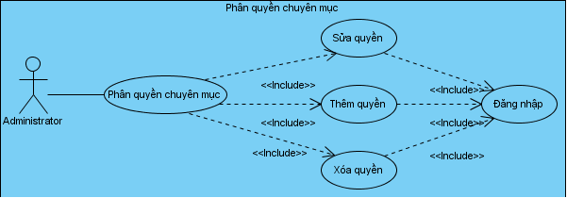
Hình 2.5: Biểu đồ Usecase Tạo và phân quyền chuyên mục
- Tác nhân: Admin
- Tóm tắt: Có được quyền thêm mới, sửa phân quyền với các chuyên mục.
- Các dòng sự kiện
- Dòng sự kiện chính:
- Admin truy xuất vào chức năng phần quyền cho chuyên mục.
- Admin chọn mã phân quyền cho chuyên mục.
- Admin chọn mã phân quyền để chỉnh sửa.
- Admin xóa phân quyền chuyên mục.
- Tất cả các tùy chọn được lưu lại và gửi tới webserver để update vào database.
- Dòng sự kiện phụ: không có.

2.1.6. Usecase tìm kiếm thông tin sản phẩm

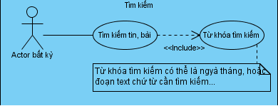
Hình 2.6: Biểu đồ Usecase tìm kiếm thông tin liên quan đến bài viết
- Tác nhân: Visiter
- Tóm tắt
- Tác nhân chính:
- Visitor click trên nút tìm kiếm ở trang chủ và đánh từ khóa.
- Trình duyệt sẽ gửi từ khóa mà visitor đánh tới webserver.
- Webserver truy vấn CSDL và gửi lại những thông tin tìm kiếm cho visitor.
- Visitor xem bản tin vừa tìm được.
- Tóm tắt : Tìm kiếm thông tin các bài viết.

2.1.7. Usecase đọc tin và gửi phản hồi

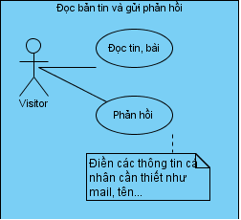
Hình 2.7: Biểu đồ usecase đọc tin và gửi phản hồi
- Tác nhân: Visiter
- Tóm tắt: Visiter đọc bản tin và gửi phản hồi các bài tin
- Tác nhân chính:
- Visitor chọn chuyên mục trên trình duyệt
- Xem bản tin
- Sau khi điền đầy đủ các thông tin mà website yêu cầu(email, họ và tên…) visitor sẽ được đưa ra ý kiến của mình về bài viết.
- Thông tin phản hồi sẽ được gửi về webserver và chờ người chịu trách nhiệm về chuyên mục kiểm duyệt.
- Sau đi được kiểm duyệt thì bài viết sẽ được đăng lên.
- Tác nhân phụ:
Hệ thống yêu cầu phải điền đúng thông tin email nếu ko hợp lệ thì phản hồi ấy cũng không hợp lệ.

2.2. Biểu đồ lớp

2.2.1 Biểu đồ lớp tổng quát của hệ thống

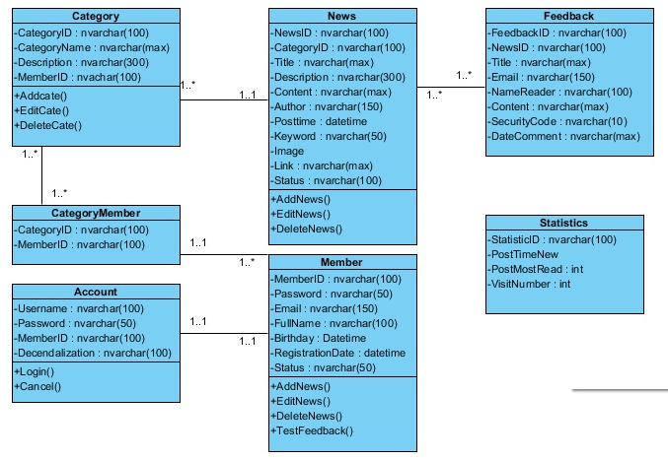
Hình 2.8: Biểu đồ lớp mức tổng quát của hệ thống

2.3.1.Chức năng Đăng nhập

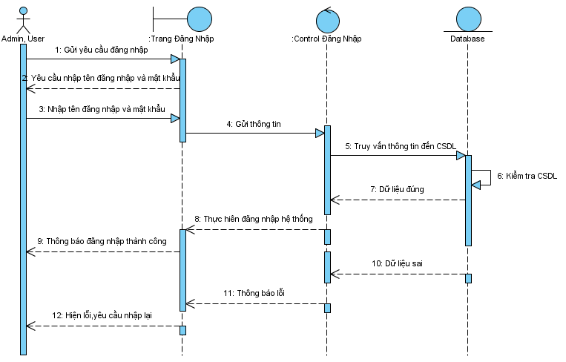
Hình 2.9: Biểu đồ tuần tự cho chức năng Đăng nhập
- Đặc tả chức năng Đăng nhập:
- Khi Admin, User đăng nhập vào Website thì vào trang đăng nhập.
- Nhập Username và password, Click vào nút đăng nhập thì hệ thống kiểm tra Username và password trong CSDL có chính xác hay không. Chính xác thì đăng nhập thành công, còn không chính xác thì yêu cầu đăng nhập lại.
- Đăng nhập thành công thì hệ thống cấp quyền cho là Admin, User để sử dụng các chức năng trong website cho phù hợp với các quyền.

2.3.2. Chức năng Tạo tài khoản

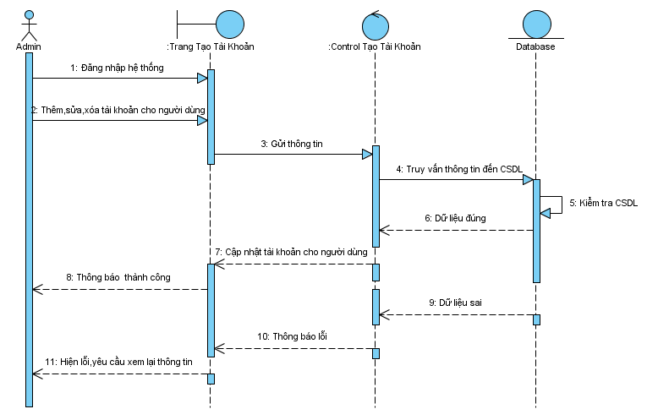
Hình 2.10: Biểu đồ tuần tự cho chức năng tạo tài khoản
- Đặc tả chức năng Tạo tài khoản:
- Admin đăng nhập hệ thống để phân quyền tài khoản cho người dùng.
- Admin được phép cấp quyền cho người quản lý chuyên mục và quyền cho người viết bài ứng với các chuyên mục bài viết.
- Sau khi Admin thêm, xửa, xóa các tài khoản cho người dung, nếu thông tin tài khoản đó hợp lệ thì được phép cập nhật vào CSDL.Nếu thông tin sai thì hệ thống yêu cầu xem lại thông tin về tài khoản đó.

2.3.3. Chức năng Quản trị người dùng

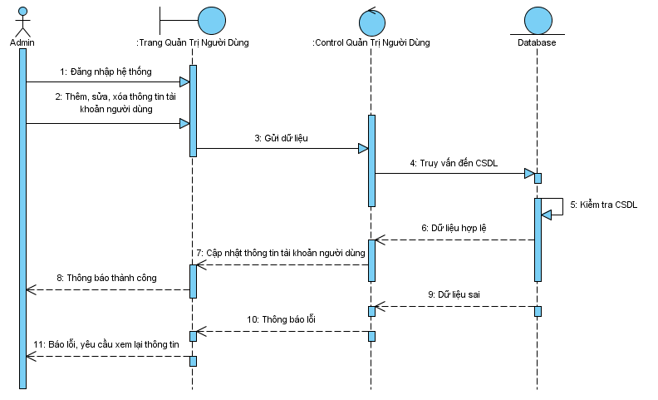
Hình 2.11: Biểu đồ tuần tự cho chức năng Quản trị người dùng
- Đặc tả chức năng Phân quyền chuyên mục:
- Admin đăng nhập vào hệ thống và chọn trang Quản trị người dùng.
- Ở trang quản trị người dùng Admin có thể thêm, sửa, xóa thông tin về người dùng.
- Sau khi admin sửa hoặc xóa thông tin người dùng , nếu dữ liệu hợp lý thì sẽ được vào CSDL.
- Hệ thống cập nhật lại thông tin người dùng và hiển thị ra thông tin người dùng mà admin vừa thao tác.
- Nếu dữ liệu sai thì hệ thống sẽ yêu cầu xem lại thông tin người dùng.

2.3.4.Chức năng Quản lý chuyên mục

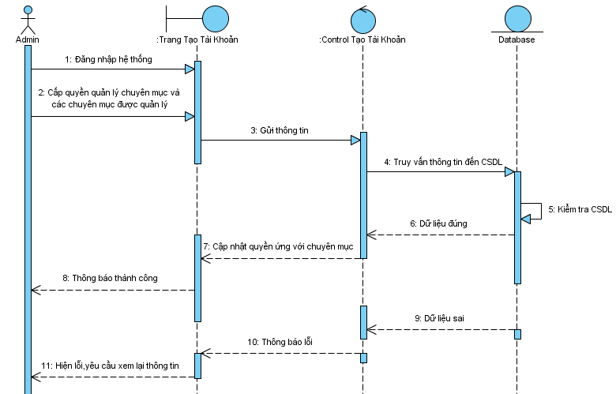
Hình 2.12: Biểu đồ tuần tự cho chức năng quản lý chuyên mục
- Đặc tả chức năng Phân quyền quản lý chuyên mục
- Admin đăng nhập vào hệ thống, cấp quyền quản lý cho người dung và chuyên mục ứng với quyền quản lý
- Dữ liệu đúng thì sẽ được Update vào CSDL, sau khi update xong thì hệ thống cập nhật lại danh sách quyền quản lý ứng với các chuyên mục và hệ thống hiển thị lại danh sách phân quyền quản lý các chuyên mục.
- Dữ liệu sai thì hệ thống yêu cầu xem lại thông tin.

2.3.5. Chức năng Phân quyền viết bài

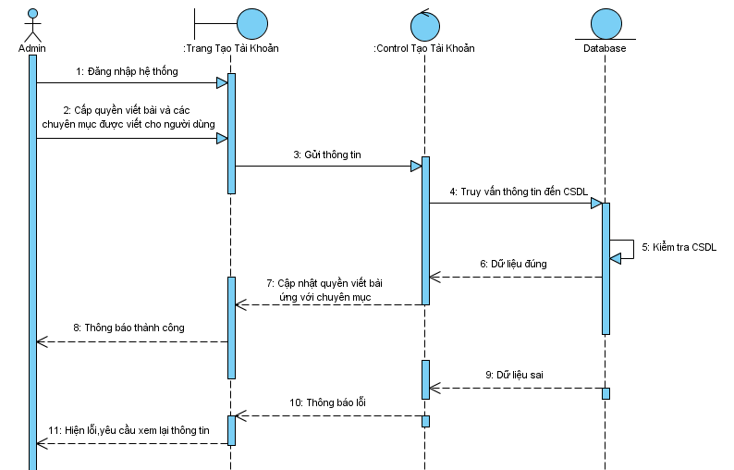
Hình 2.13: Biểu đồ tuần tự cho chức năng phân quyền viết bài
- Đặc tả chức năng Đăng bài viết:
- Admin đăng nhập vào hệ thống, cấp quyền viết bài các chuyên mục cho người dùng.
- Dữ liệu đúng thì sẽ được Update vào CSDL, sau khi update xong thì hệ thống cập nhật lại danh sách quyền viết bài ứng với các chuyên mục và hệ thống hiển thị lại danh sách phân quyền viết bài các chuyên mục.
- Dữ liệu sai thì hệ thống yêu cầu xem lại thông tin.

2.3.6 Chức năng Quản lý chuyên mục
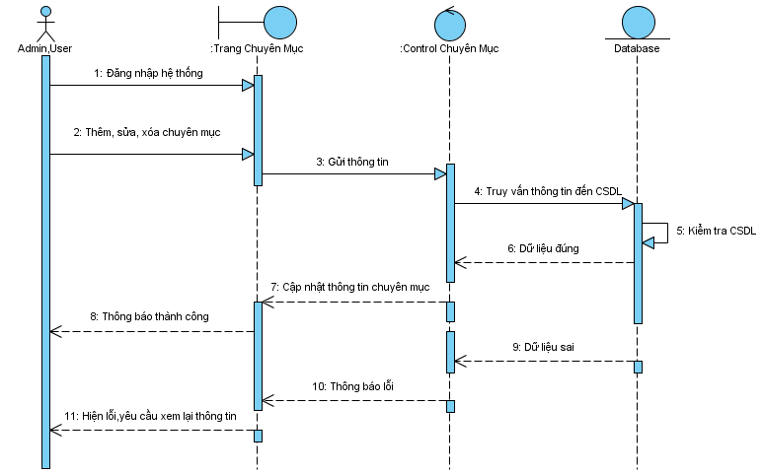
Hình 2.14: Biểu đồ tuần tự cho chức năng quản lý chuyên mục
- Đặc tả chức năng viết bài:
- Admin,người quản lý chuyên mục đăng nhập vào hệ thống và truy cập vào trang chuyên mục
- Admin,người quản lý chuyên mục có thêm, sửa, xóa các chuyên mục trong phạm vi quyền họ quản lý
- Sau khi admin, người quản lý chuyên mục thêm, sửa, xóa các quyền, nếu thông tin về các chuyên mục đó hợp lệ thì dữ liệu được lưu vào CSDL.Sau đó hệ thống cập nhật lại danh sách các chuyên mục và hiển thị danh sách các chuyên mục đó.Nếu thông tin sai thì hệ thống sẽ yêu cầu xem lại thông tin về chuyên mục đó

2.3.7.Chức năng Quản lý bài viết
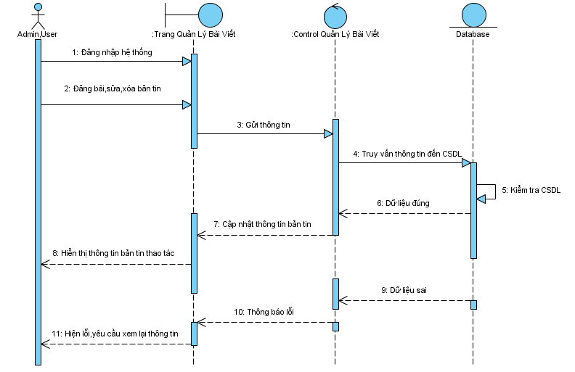
Hình 2.15: Biểu đồ tuần tự cho chức năng Quản lý bài viết
- Đặc tả chức năng Phản hồi thông tin bài viết:
- Admin hoặc User đăng nhập vào hệ thống, và truy cập vào trang quản lý bài viết trong các chuyên mục ứng với quyền đăng nhập.
- Tại trang này thì Admin hoặc user có thế đăng bài viết, sửa hoặc xóa một bài viết thuộc các chuyên mục mà họ quản lý
- Dữ liệu mới được update vào CSDL và hệ thống thông báo là update thành công và hiển thị bài viết lên website.Nếu dữ liệu sai hệ thống yêu cầu xem lại thông tin

2.3.8 Chức năng Viết bài

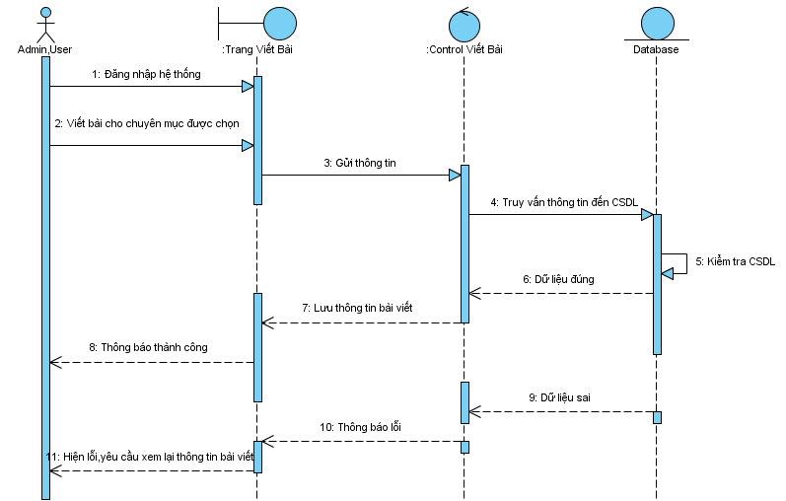
Hình 2.16: Biểu đồ tuần tự cho chức năng Viết bài
- Đặc tả chức năng Tìm kiếm thông tin:
- Admin, người quản lý chuyên mục, người viết bài đăng nhập vào hệ thống và truy cập vào trang viết bài,
- Họ thực hiện viết bài cho các chuyên mục ứng với quyền đăng nhập của họ.
- Dữ liệu đúng, hệ thống lưu lại thông tin bài viết vào CSDL
- Nếu dữ liệu sai thì hệ thống sẽ yêu cầu xem lại thông tin của bài viết đó.

2.3.9. Chức năng Phản hồi

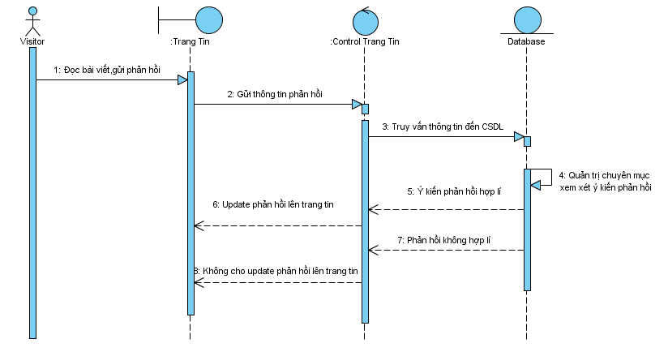
Hình 2.17: Biểu đồ tuần tự cho chức năng phản hồi
- Đặc tả cho chức năng Thống kê:
- Visiter truy cập vào trang tin và đọc các bài viết.
- Khi Visiter muốn phản hồi một bài viết nào đó thì sẽ đăng nhập vào hệ thống để phản hồi.
- Thông tin phản hồi sẽ được gửi vào CSDL với idBantin đó.
- Ý kiến phản hồi hợp lí thì người quản trị chuyên mục thông báo gửi thành công và update lên dưới bản tin mà Visiter muốn phản hồi.
- Nếu ý kiến không hợp lí thì sẽ thông tin phản hồi sẽ bị hủy, không cho update lên trang tin

2.3.10 Chức năng tìm kiếm
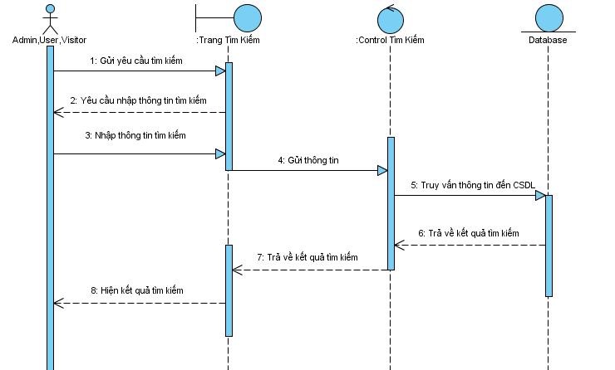

Hình 2.18: Biểu đồ tuần tự cho chức năng tìm kiếm
- Đặc tả cho chức năng tìm kiếm:
- Người sử dụng chọn chức năng tìm kiếm.
- Hệ thống yêu cầu nhập vào thông tin tìm kiếm.
- Người dùng nhập thông tin tìm kiếm, thông tin được gửi tới hệ thống và được hệ thống kiểm tra.
- Hệ thống trả về kết quả tìm kiếm.

CHƯƠNG III: PHÂN TÍCH THIẾT KẾ CƠ SỞ DỮ LIỆU

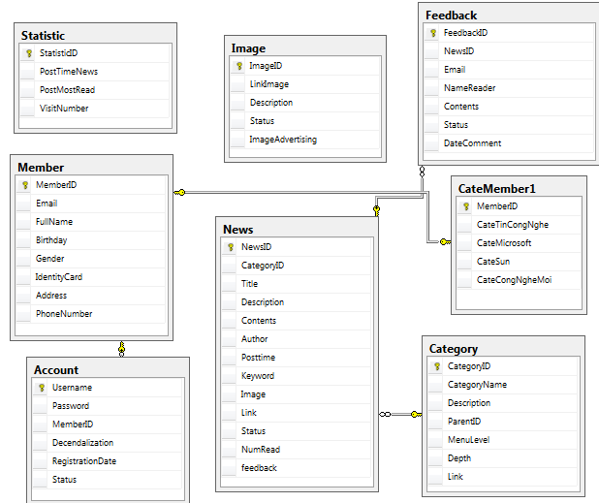
Hình 3.2: Mô hình dữ liệu quan hệ

CHƯƠNG IV: THIẾT KẾ CHƯƠNG TRÌNH
Giao diện trang chủ
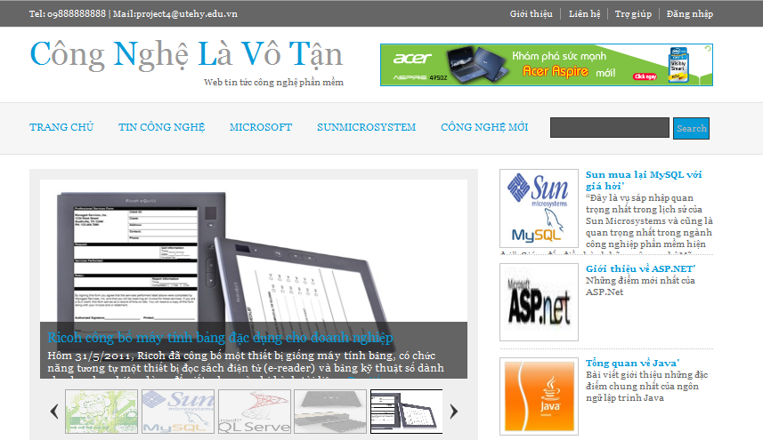
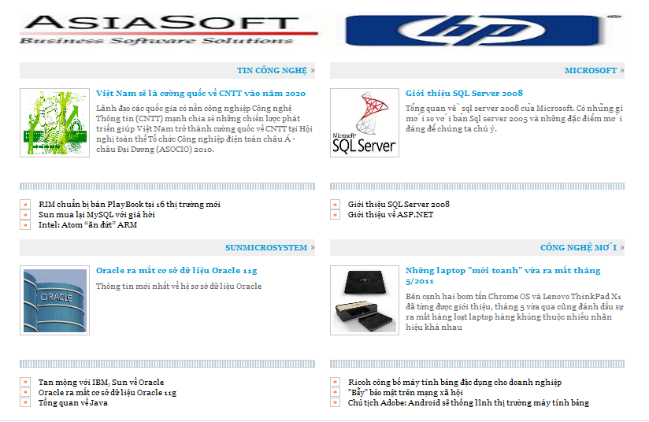
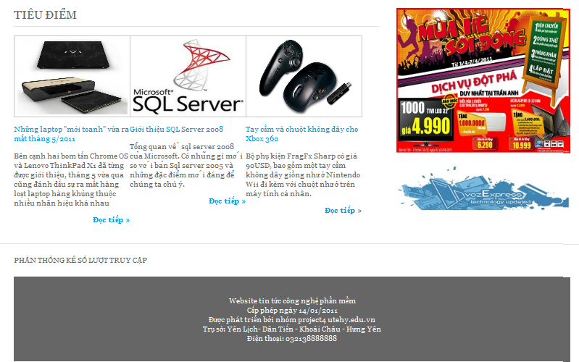
Hình 4.1: Giao diện trang chủ

Giao diện trang Tạo tài khoản

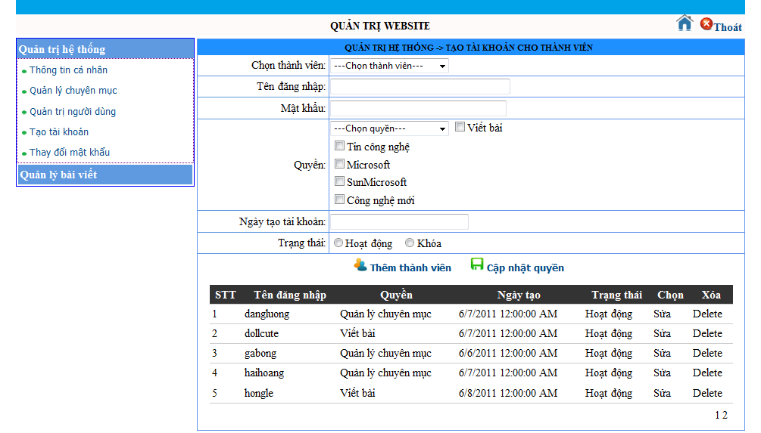
30
32
38
39
40
31
43
33
34
37
35
36
41
42
Hình 4.6: Giao diện trang Tạo tài khoản

Giao diện trang chi tiết bài viết

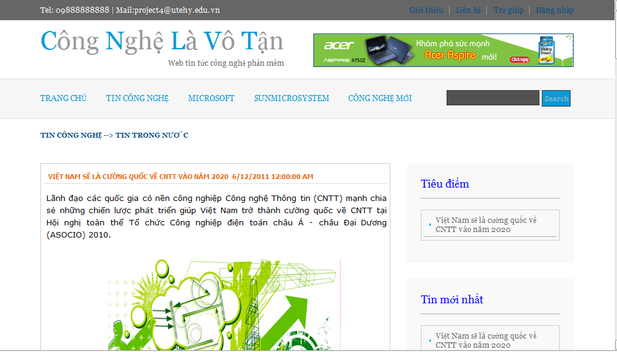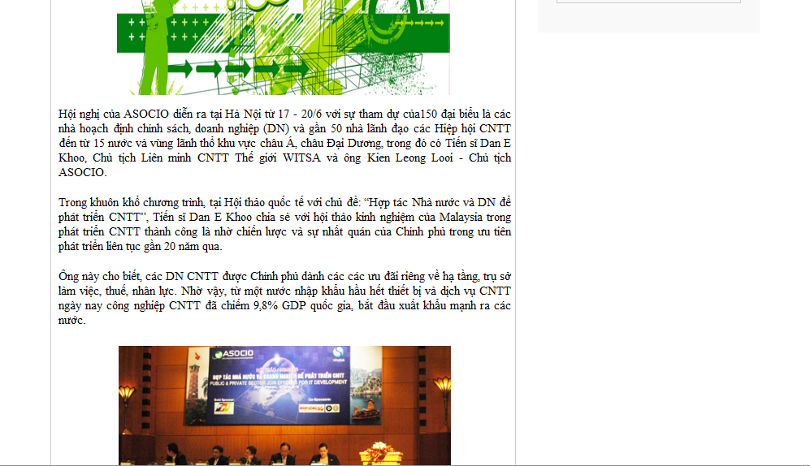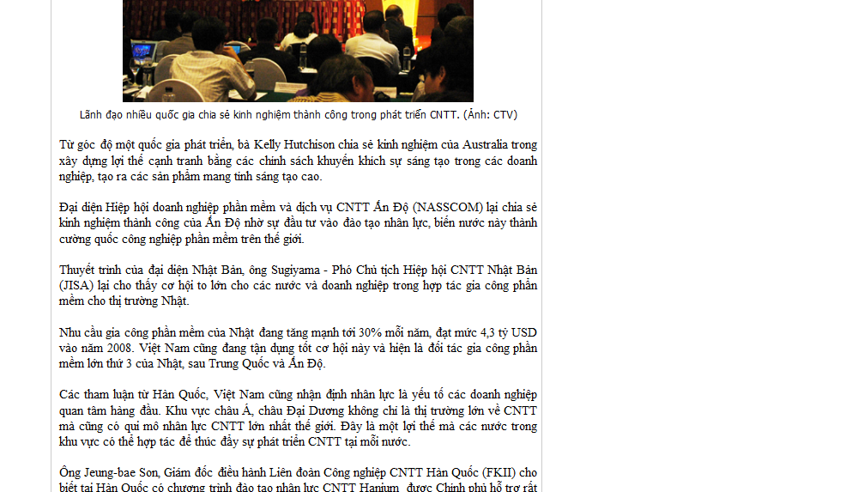
111
113
112
114
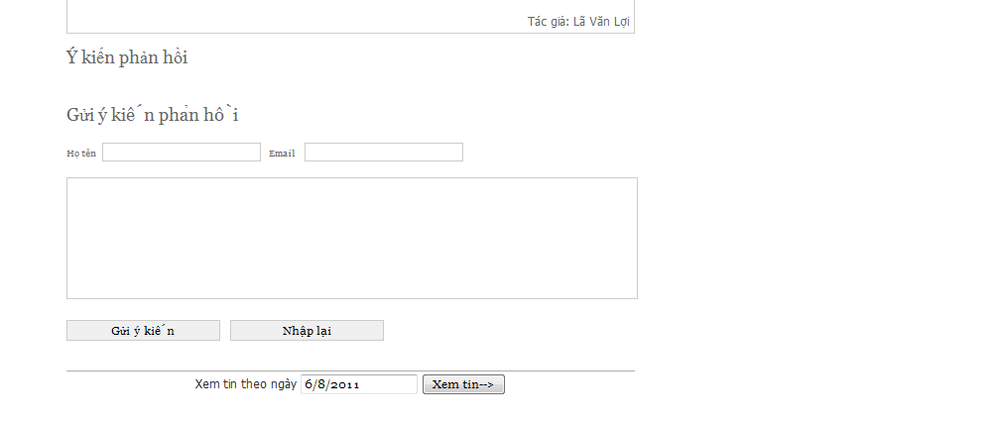
115
Hình 4.14: Giao diện trang chi tiết bài viết

Giao diện trang Chuyen mục cha
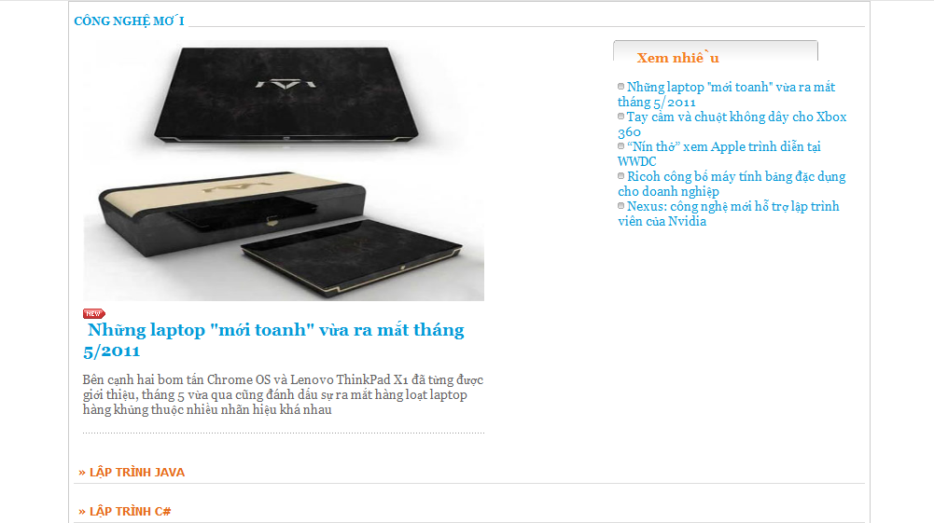
116
117
118
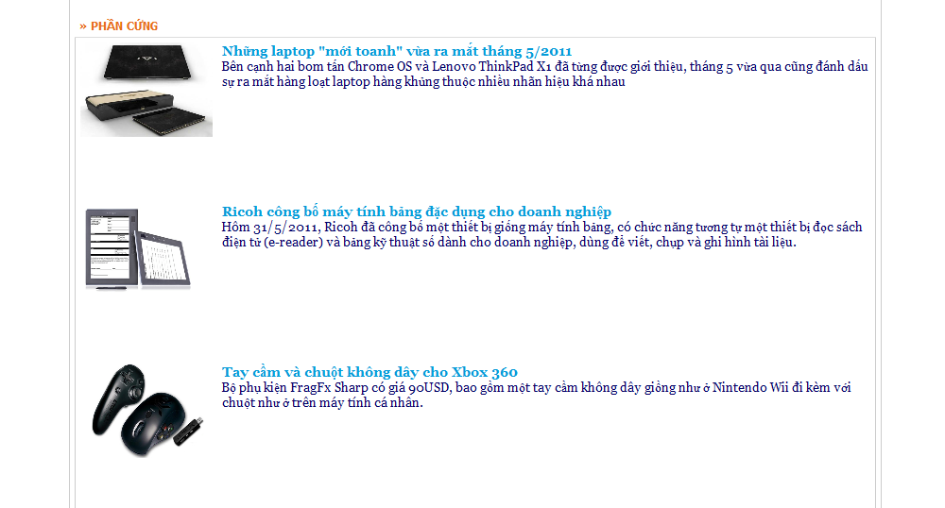
111
Hình 4.15: Trang chuyên mục cha

